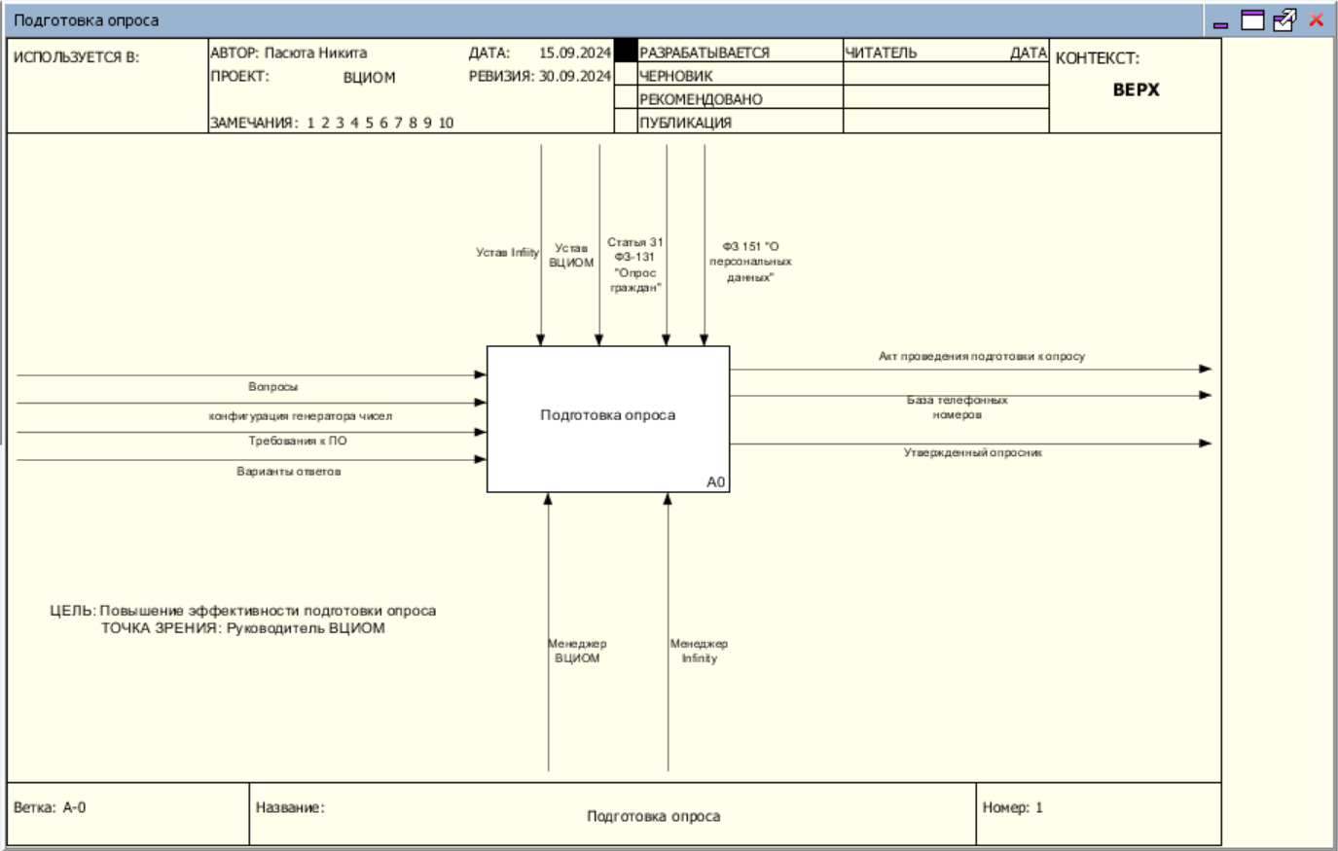­

Рисунок 1 – Бизнес-процесс «Подготовка опроса» контекстный уровень

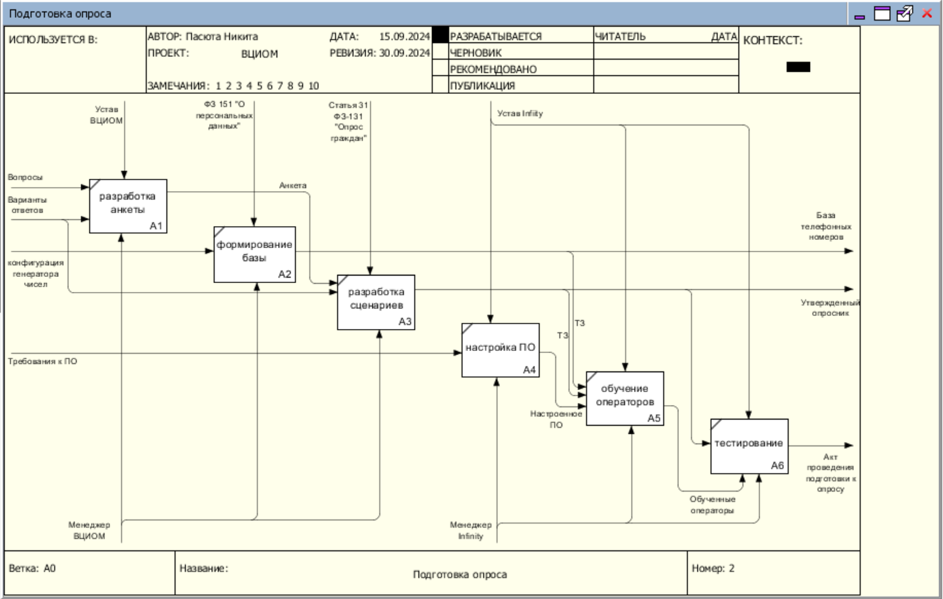

Рисунок 2 – Бизнес-процесс «Подготовка опроса» верхний уровень